**Дата:** 22.05 **Урок:** читання  **Клас:** 1-А

**Вчитель:** Фербей В.М.

**Тема. Вправи для розвитку навички читання. Діагностувальна робота. Перевірка навичок читання вголос.**

**Мета:** перевірити навички швидкого, свідомого та виразного читання. Збагачуватисловниковий запас школярів. Розвивати мову і мислення. Виховувати самостійність, старанність.

**Опорний конспект уроку**

**І. Мовна розминка.**

***1. Тренажер для розчитування***

[***https://youtu.be/5o5jjmflZOY***](https://youtu.be/5o5jjmflZOY)

***2. Скоромовка.***

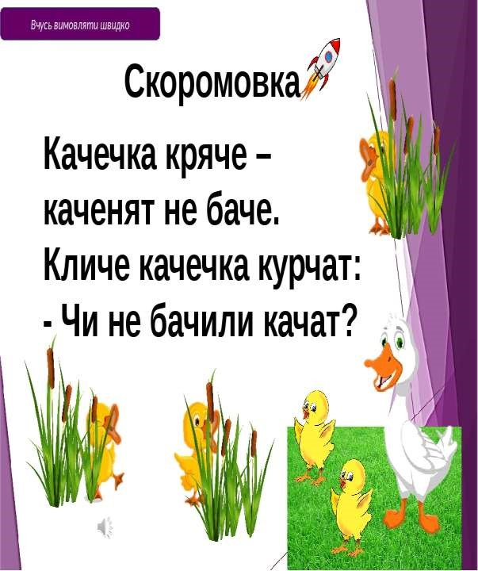

***3. Гра «Знайди зайве слово».***

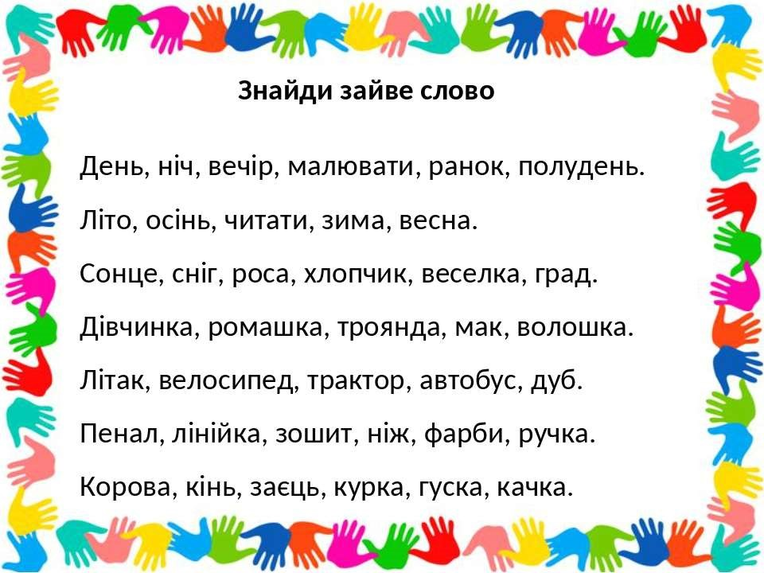

**ІІ. Діагностувальна робота: навички читання вголос.**

**1. Підготуйся до перевірної роботи.**

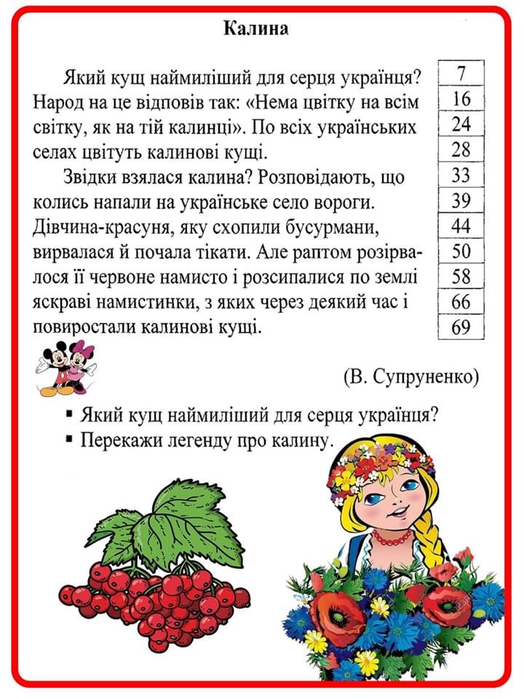

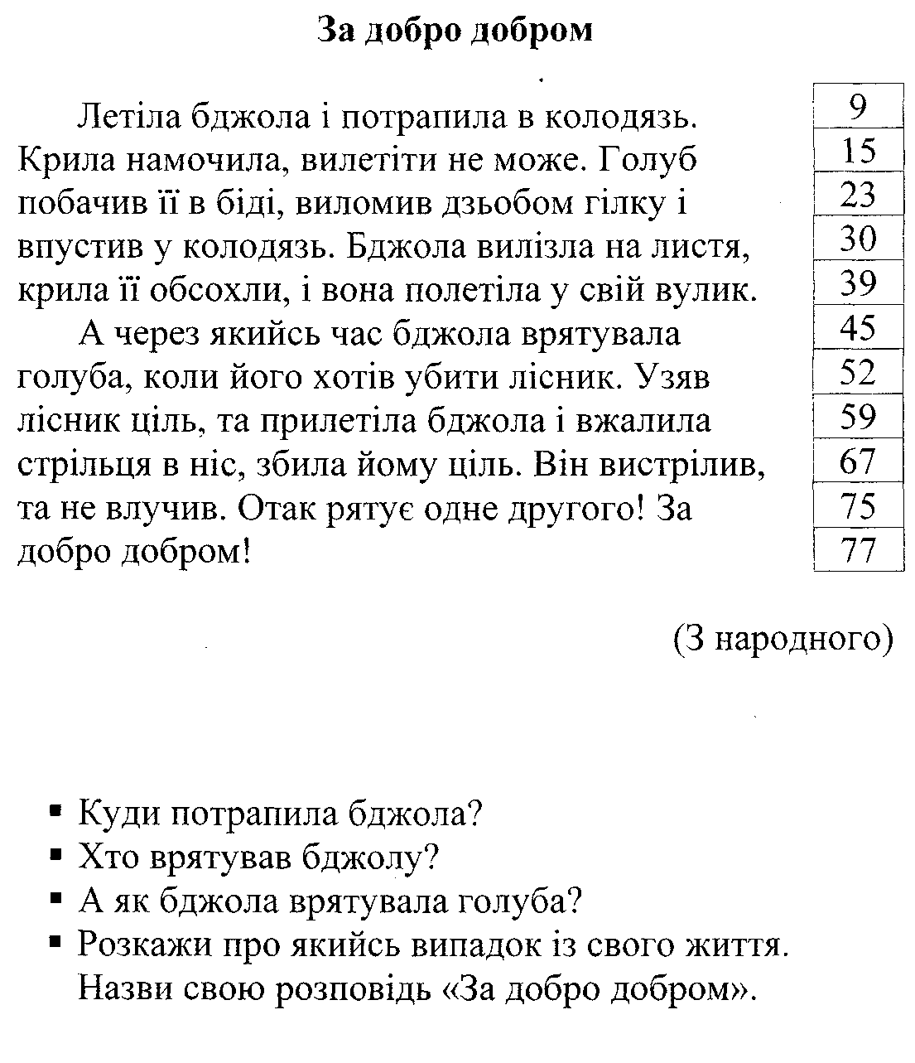

**Бажаю успіху!**